Задание: 7.3.1.5-Вычислить объём цилиндра с радиусом основания r и высотой h.

7.3.1.15-Дано целое четырёхзначное число. Используя операции DIV и MOD, найти произведение его цифр.

7.3.1.20-Найти площадь кольца, внутренний радиус которого равен r1, а внешней радиус равен r2 (r1<r2)

7.3.2.5-Даны вещественные числа x,y. Определить, принадлежит ли точка с координатами x,y,кругу радиуса r, а также выдать сообщение “Принадлежит” или “Не принадлежит”. Значение r задать как константу.

7.3.2.15-Выяснить, сколько точек пересечения имеют прямые y=kx+b и y=cx+d. Вывести координаты этих точек. Значения k,b,c,d ввести.

Входные и выходные данные: 7.3.1.5-r,h,v. 7.3.1.15-n,n1,n2,n3,n4. 7.3.1.20-r1,r2,S.

7.3.2.5-x,y,r,hypotenuse. 7.3.2.15-k,b,c,d,x1,x2,y1,y2.

Блок-схема

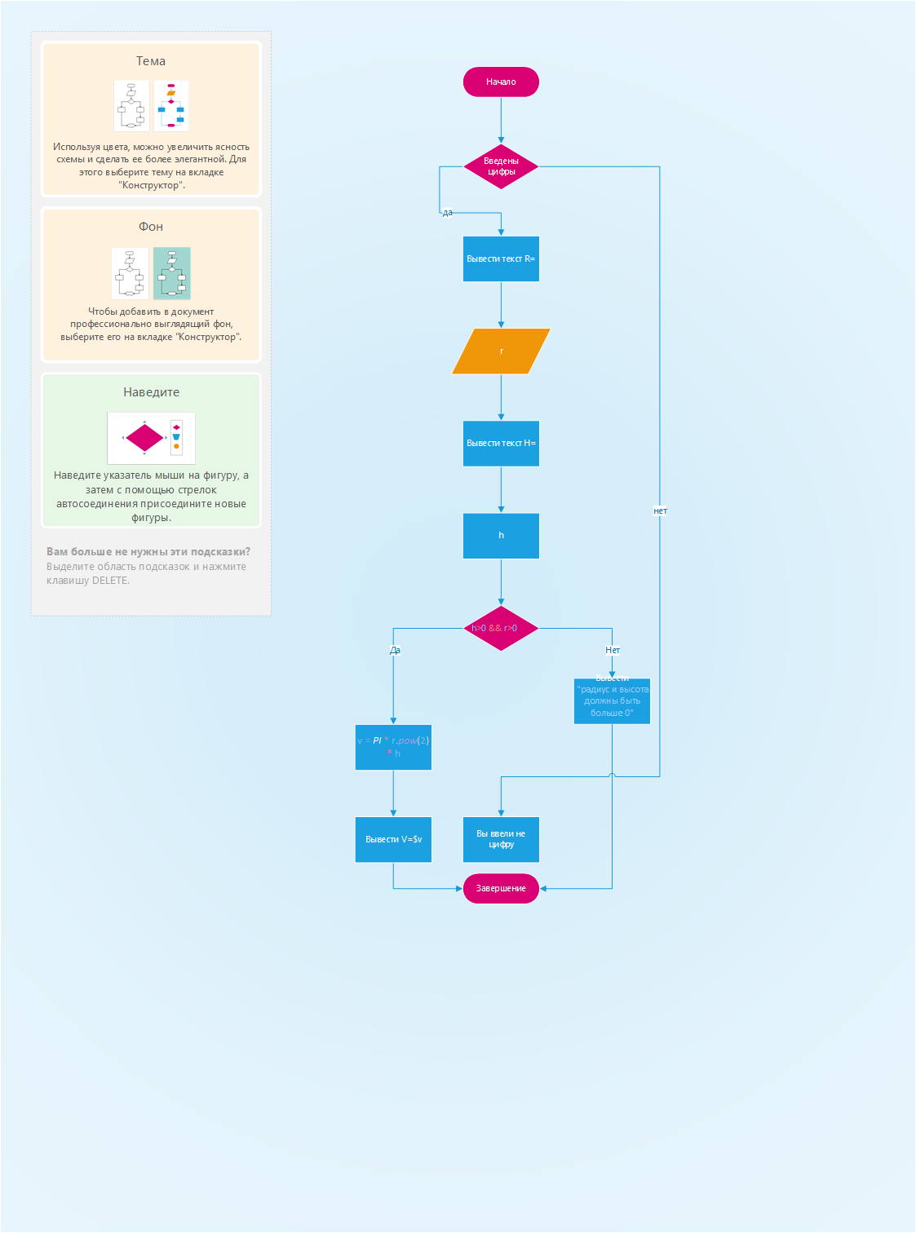

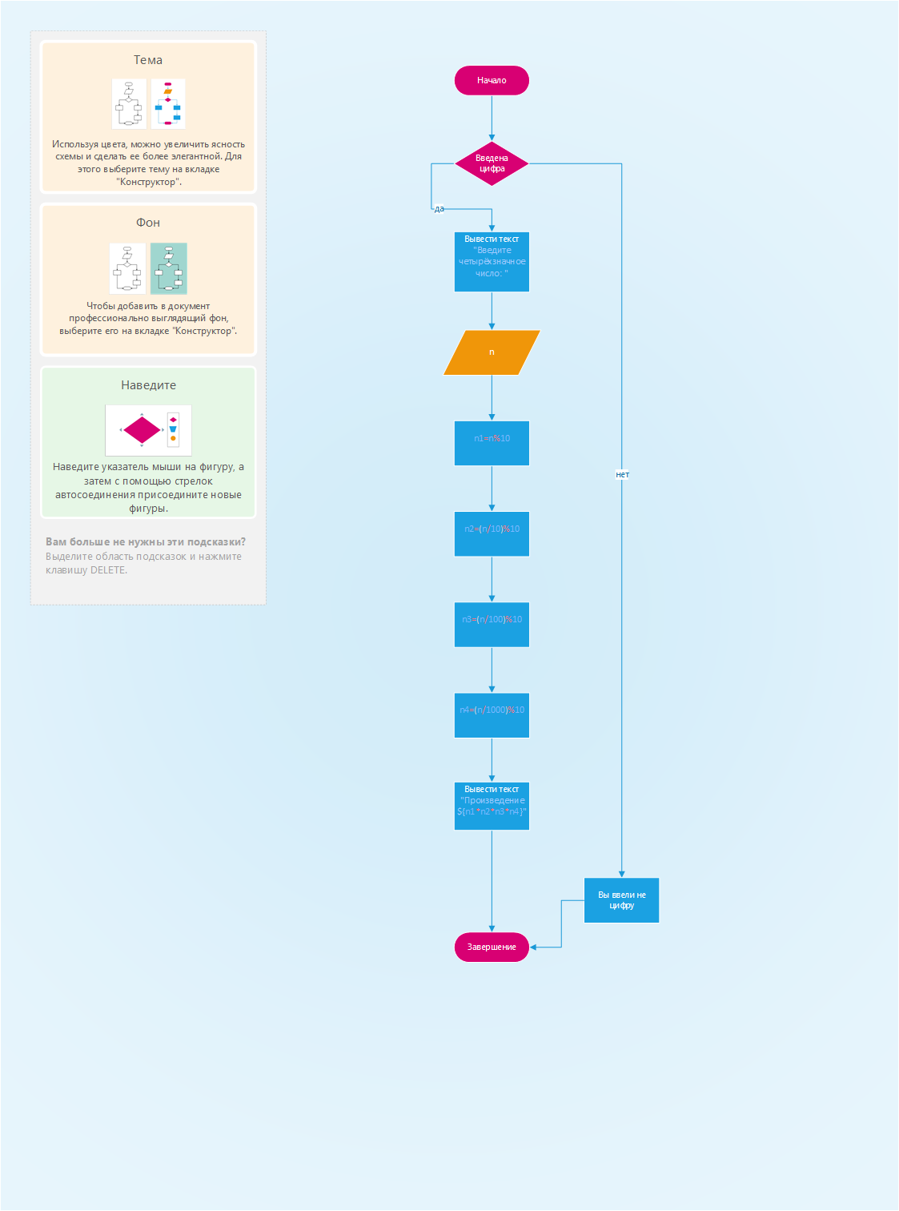

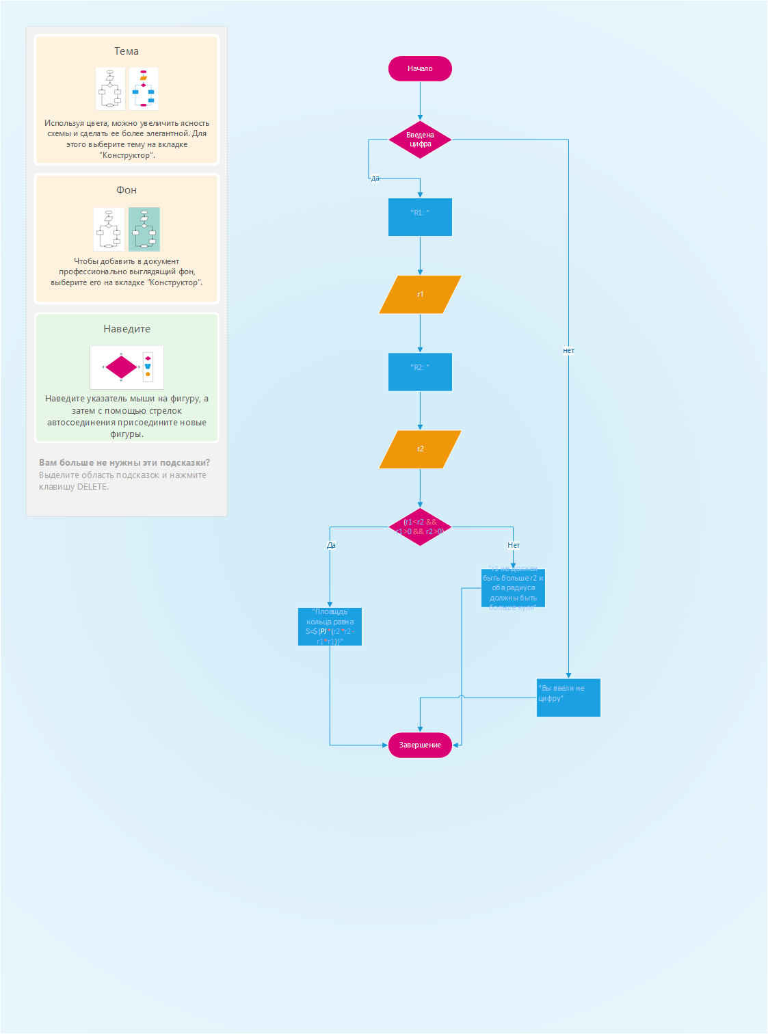

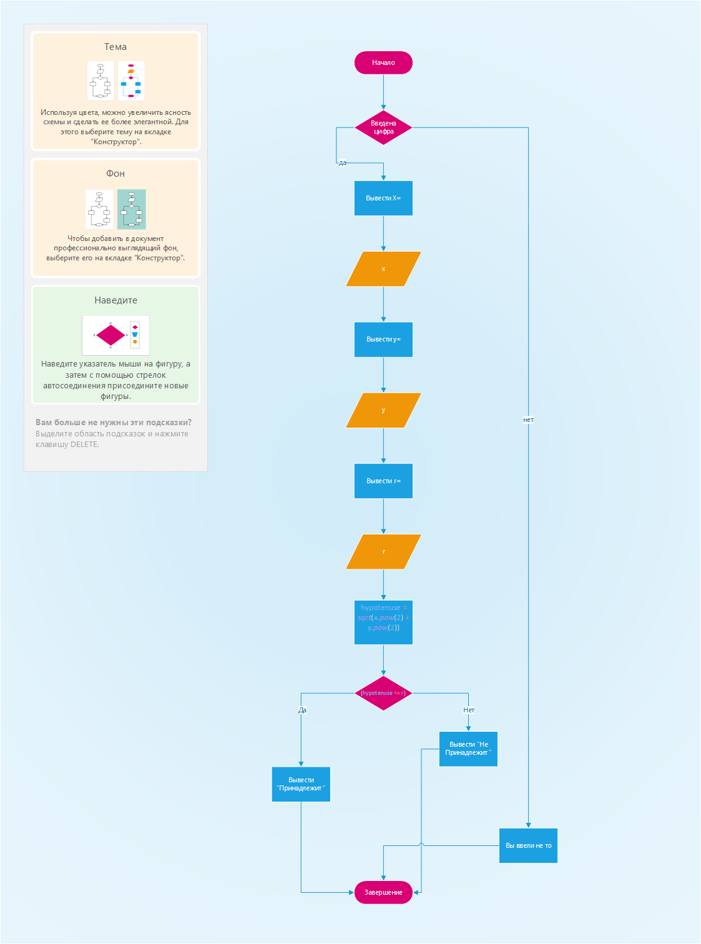

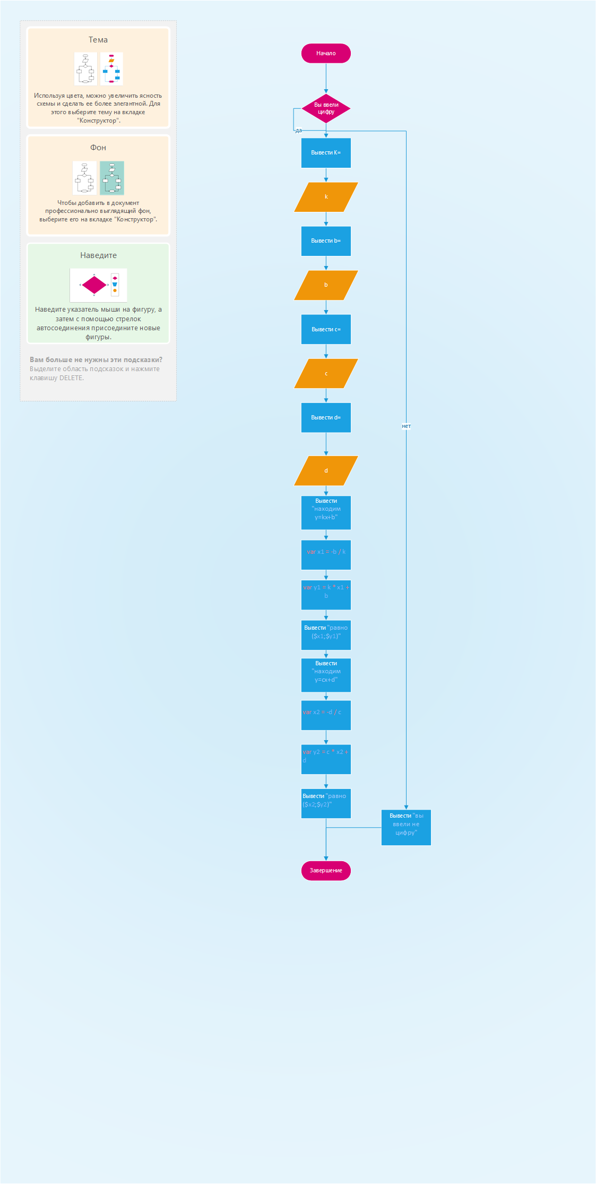

Листинг программы (если есть)

import kotlin.math.*PI*import kotlin.math.pow  
  
fun main(){  
 try {  
 *print*("R=")  
 val r = *readLine*()?.*toDoubleOrNull*() ?: return  
 *print*("H=")  
 val h = *readLine*()?.*toDoubleOrNull*() ?: return  
 if (h>0 && r>0) {  
 val v = *PI* \* r.*pow*(2) \* h  
 *println*("V=$v")  
 } else(*println*("радиус и высота должны быть больше 0"))  
 }catch (e:Exception) {*println*("Вы ввели не цифру")}  
}

fun main(){  
 try {  
 *print*("Введите четырёхзначное число: ")  
 val n= *readLine*()!!.*toInt*()  
 val n1=n%10  
 val n2=(n/10)%10  
 val n3=(n/100)%10  
 val n4=(n/1000)%10  
 *println*("Произведение ${n1\*n2\*n3\*n4}")  
 }catch (e:Exception) {*println*("Вы ввели не цифру")}  
}

import kotlin.math.*PI*fun main() = try {  
 *print*("R1: ")  
 var r1= *readLine*()!!.*toDouble*()  
 *print*("R2: ")  
 var r2= *readLine*()!!.*toDouble*()  
 when {  
 (r1<r2 && r1>0 && r2>0)-> *println*("Плоащдь кольца равна S=${*PI*\*(r2\*r2-r1\*r1)}")  
 else -> *println*("r1 не должен быть больше r2 и оба радиуса должны быть больше нуля")  
 }  
}catch (e:Exception) {*println*("Вы ввели не цифру")}

import kotlin.math.pow  
import kotlin.math.sqrt  
  
  
fun main() {  
try {  
 *print*("x = ")  
 val x = *readLine*()!!.*toDouble*()  
 *print*("y = ")  
 val y = *readLine*()!!.*toDouble*()  
 *print*("R = ")  
 val r = *readLine*()!!.*toDouble*()  
  
 val hypotenuse = *sqrt*(x.*pow*(2) + y.*pow*(2))  
  
 if (hypotenuse <= r) {  
 *println*("Принадлежит")  
 } else {  
 *println*("не принадлежит")  
 }  
}catch (e:Exception) {*println*("Вы ввели не то")}  
}

fun main() {  
try {  
 *print*("k = ")  
 val k = *readLine*()!!.*toDouble*()  
 *print*("b = ")  
 val b = *readLine*()!!.*toDouble*()  
 *print*("c = ")  
 val c = *readLine*()!!.*toDouble*()  
 *print*("d = ")  
 val d = *readLine*()!!.*toDouble*()  
  
 *println*("находим y=kx+b")  
 var x1 = -b / k  
 var y1 = k \* x1 + b  
 *println*("равно ($x1;$y1)")  
  
 *println*("находим y=cx+d")  
 var x2 = -d / c  
 var y2 = c \* x2 + d  
 *println*("равно ($x2;$y2)")  
}catch (e:Exception) {*println*("вы ввели не цифру")}  
}

Тестовые ситуации

Пользователь вводит числа

("вы ввели не то"